В Москве работает Общественный штаб по контролю за реализацией Программы реновации
06.02.2018
В Москве работает Общественный штаб по контролю за реализацией Программы реновации, созданный при Общественной палате столицы.

Члены Штаба ежедневно консультируют граждан по телефону Горячей линии по любым вопросам, связанным с Программой реновации, а каждый вторник и четверг прием жителей ведут профессиональные юристы и члены Общественной палаты города Москвы.

Задача Общественного штаба - мониторинг и общественный контроль Программы на всех этапах ее реализации, подробное разъяснение гражданам нормативных правовых актов, касающихся Программы реновации.

Общественный штаб готов ответить на вопросы жителей Москвы, связанные с реализацией Программы реновации жилищного фонда в городе Москве:
По телефону ГОРЯЧЕЙ ЛИНИИ: +7 (495) 646-87-09
На приеме граждан в помещении Общественного штаба по адресу: Лихов пер., д. 3, стр.1
Прием граждан проходит каждый вторник и четверг с 9.00 до 20.00 час. Запись на прием осуществляется предварительно по телефону Горячей линии: +7 (495) 646-87-09.
(На приём возьмите с собой паспорт)
По электронной почте ОБЩЕСТВЕННОГО ШТАБА: renovation@shtab.opmoscow.ru

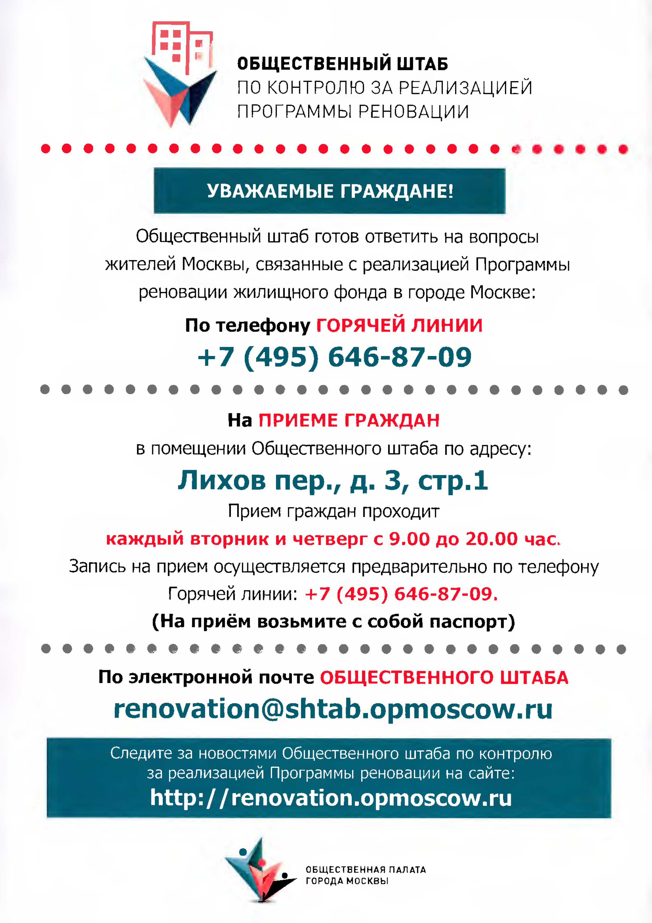

Адрес страницы: http://basman.mos.ru/presscenter/important-information/detail/7131447.html
Управа Басманного района города Москвы

